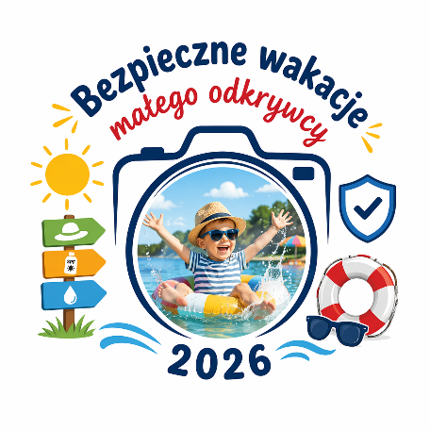

REGULAMIN KONKURSU
„Bezpieczne Wakacje Małego Odkrywcy 2026”

1. Postanowienia ogólne
- Organizator : Powiatowa Stacja Sanitarno-Epidemiologiczna w Łasku
- Współorganizatorzy: Komenda Powiatowa Policji w Łasku,
Komenda Powiatowa Państwowej Straży Pożarnej w Łasku

2. Cel konkursu
- promowanie zasad bezpiecznego wypoczynku letniego
- kształtowanie prawidłowych nawyków zdrowotnych u dzieci
- rozwijanie kreatywności dzieci w wieku przedszkolnym
- aktywizacja rodzin do wspólnego działania

2. Uczestnicy
Konkurs skierowany jest do dzieci w wieku 5–6 lat z terenu powiatu łaskiego.
Udział ma charakter indywidualny.

3. Zadanie konkursowe
Należy wykonać zdjęcie przedstawiające dziecko podczas bezpiecznej zabawy
lub wypoczynku latem.

4. Warunki udziału
- zdjęcie w formacie: *jpg,*jpeg lub*png należy przesłać do PSSE w Łasku
na adres e-mail: patrycja.sobieraj02@sanepid.gov.pl
z dopiskiem „konkurs fotograficzny”
- do zdjęcia należy dołączyć:
-Załącznik nr 1 – zgłoszenie uczestnictwa
-Załącznik nr 2 - zgoda rodzica/opiekuna na udział w konkursie dziecka,
które nie ukończyło 18 roku życia oraz klauzula o przetwarzaniu danych osobowych
- jeden uczestnik może zgłosić jedną pracę

5. Harmonogram konkursu
- 28 maja 2026 r. – ogłoszenie konkursu
- do 12 czerwca 2026 r. – przyjmowanie zgłoszeń konkursowych
- 13 czerwca 2026 r. – publikacja zdjęć na Facebook PSSE w Łasku
- do 21 czerwca 2026 r. – głosowanie internautów („Like”)
- 22 czerwca 2026 r. – obrady jury i wyłonienie laureatów
- 24 czerwca 2026 r. – ogłoszenie wyników i wręczenie nagród w siedzibie
KP PSP w Łasku (ul. Strażacka 2, 98-100 Łask) o godz. 10:00, zamieszczenie wyników na Facebook PSSE w Łasku
6. Ocena prac
Komisja konkursowa przyzna:
- I miejsce
- II miejsce
- III miejsce
- 2 wyróżnienia
Dodatkowo zostanie przyznana:
Nagroda Publiczności
dla pracy, która uzyska największą liczbę polubień („Like”) pod postem konkursowym
na Facebooku PSSE w Łasku.
7. Kryteria oceny jury
- zgodność z tematyką
- promowanie zasad bezpieczeństwa
- pomysłowość
- estetyka
- samodzielny udział dziecka

8. Postanowienia końcowe
- Udział w konkursie oznacza akceptację regulaminu.
- Decyzja jury jest ostateczna.



